Тема занятия: Растяжка. Классический станок (экзерсис).
Инструкция:
1. Делаем разминку –https://youtu.be/9r0AO0kzhuU
2. Экзерсис – повторяем упражнения от 13.05.
Далее проходим по ссылке и находим видео https://the-challenger.ru/
Повторяем.

Подъёмы на мысках из второй позиции
Встаньте рядом со станком так, чтобы вы могли взяться за него левой рукой. Правую поднимите над головой. Примите вторую позицию — ноги на ширине плеч, носочки в стороны. Поднимайтесь на мысках и опускайтесь в течение 30—50 секунд. Это упражнение отлично укрепляет икры.

Подъём ноги вперёд
Встаньте боком к станку, пятки соедините вместе, мыски — в стороны. Держитесь левой рукой за станок, правую поднимите и отведите вправо. Поднимайте правую ногу перед собой настолько высоко, насколько это возможно. Колени не сгибайте. Выполняйте упражнение в течение 30—50 секунд.

Подъём ноги из положения лёжа
Ложитесь на коврик для фитнеса на левый бок, правую ногу согните в колене и поднимите с пола, оторвите пятку от пола. Согните левую руку в локте и перенесите вес тела на неё. Правую руку поднимите, держите её прямой. Вытяните носок левой ноги и энергично поднимайте ногу вверх, до уровня поднятой руки. Выполняйте упражнение в течение 30—50 секунд.

Подъём ноги в сторону
Встаньте к станку лицом, положите на него руки. Ноги — на первой позиции (пятки вместе, носки врозь). Поднимайте правую ногу в сторону как можно выше в течение 30—50 секунд. Затем смените ноги.

3.Выполняем упражнение на растяжку
1). Сгибание колена
Растягиваем: квадрицепс.
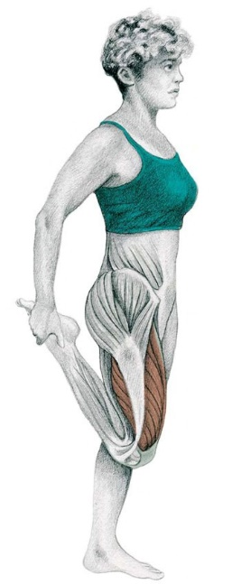
Техника: необходимо держать ровный корпус, не сгибать таз. Колени вместе, ровная спина, пятка как можно ближе к ягодице.
2). Растягивание мышц прямой ноги
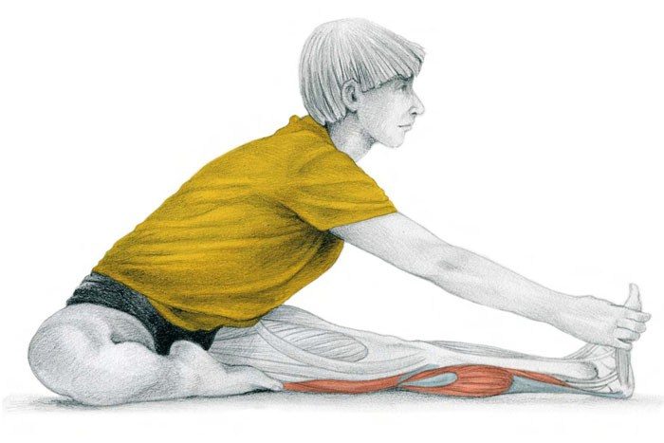
Техника: одна нога прямая, другая согнута в колене и стопа прижата к внутренней поверхности бедра. Притягивая себя к ноге, необходимо тянуться вперёд к стопе, чтобы голова и спина формировали одну линию. Если пока не хватает гибкости, захватите руками за лодыжку либо используйте ремень.

3) Растягивание бёдер сидя на пятках
Растягиваем: квадрицепс
Техника: необходимо согнуть ноги в коленях, сесть на пятки и сохраняя ровную спину, опуститься на локти. Эта поза отлично удлиняет четырехглавую мышцу бедра. Однако, если вы испытываете сильный дискомфорт, лучше пока растягивание квадрицепса заменить другим упражнением.
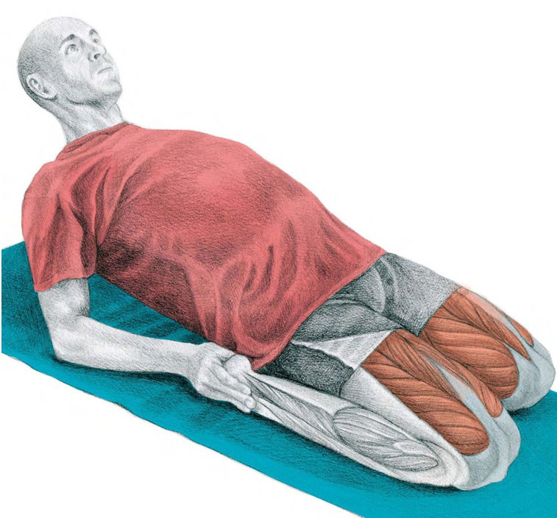
4). Растягивание бедра лёжа на спине
Растягиваем: большую ягодичную мышцу
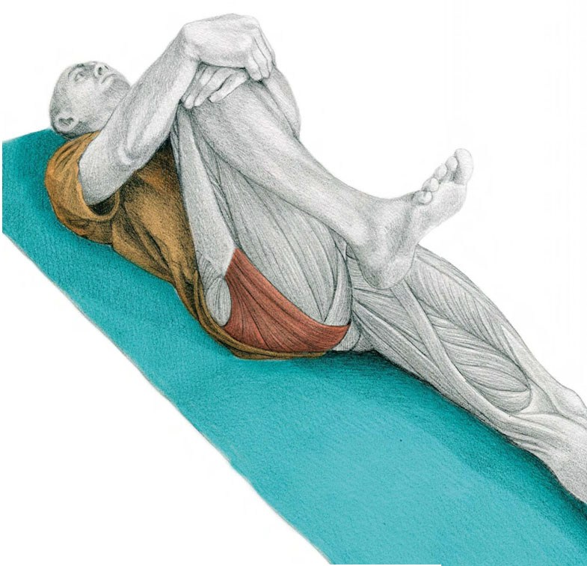
Техника: лягте на спину, согните одну ногу в колене и притяните обеими руками ближе к себе. Необходимо следить, чтобы прямая нога оставалась прижата к полу. Если гибкости не хватает, лучше прямую ногу зацепить, например, за диван или попросить помочь партнера.
5). Сгибание и растягивание стопы
Растягиваем: мышцы, сгибающие стопу и пальцы ног
Техника: данное упражнение можно выполнять с согнутой ногой или прямой. Необходимо притянуть носок ближе к берцовой кости, взяться рукой за стопу и тянуть как можно ближе, вытягивая всю стопу и сгибая пальцы ног. Если выполнять это с прямой ногой, то можно дополнительно растянуть икроножную мышцу.
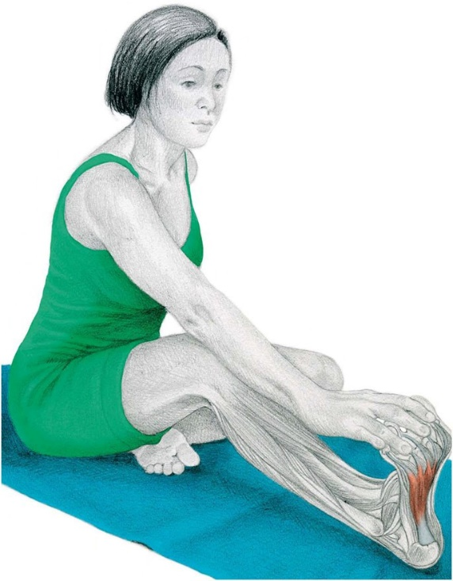
6). Боковой глубокий выпад
Растягиваем: приводящая мышца бедра
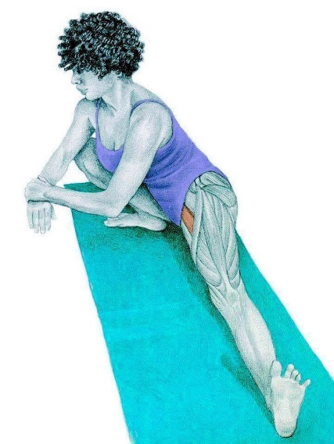
Техника: сначала необходимо сделать глубокий выпад, согнуть одну ногу в колене под прямой угол. Затем, если позволяет гибкость, стараться опустить таз ближе к пятке.

7). Продольный шпагат
Растягиваем: поясничная мышца, мышцы задней поверхности бедра
Техника: необходимо принять положение продольного выпада и если хватает гибкости постепенно выпрямлять ногу, стоящую впереди. Будьте осторожны, если у вас есть проблемы с бедром.
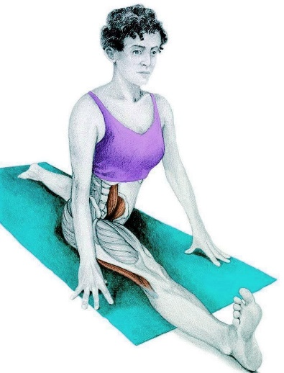
8). Складывание корпуса с ногами сидя
Растягиваем: мышцы задней поверхности бедра и икроножная мышца
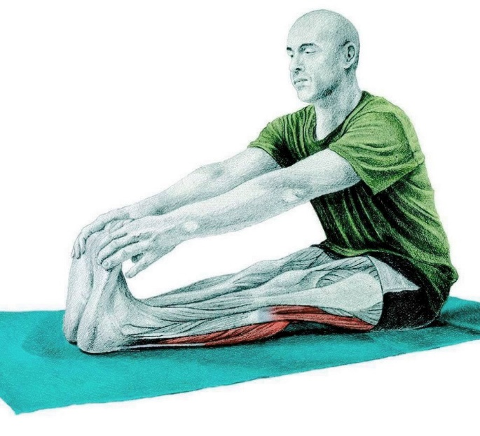
Техника: упражнение выполняется сидя. Вначале можете согнуть немного колени, дотянуться до стоп и выпрямить спину. По мере улучшения гибкости, постепенно выпрямляйте ноги.
9). Наклон к прямой ноге с приседанием на другую
Растягиваем: мышцы задней поверхности бедра
Техника: необходимо вынести одну ногу немного вперёд, другую согнуть в колене, таз увести дальше назад и сохраняя прямую спину тянутся вниз к стопе. Дотянувшись до стопы, начните прижимать себя к ноге, вытягивая весь позвоночник.
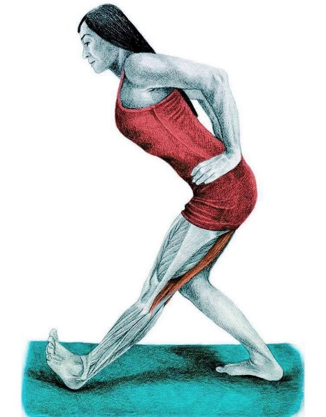

10). Сидячая поза голубя
Растягиваем: большие ягодичные мышцы
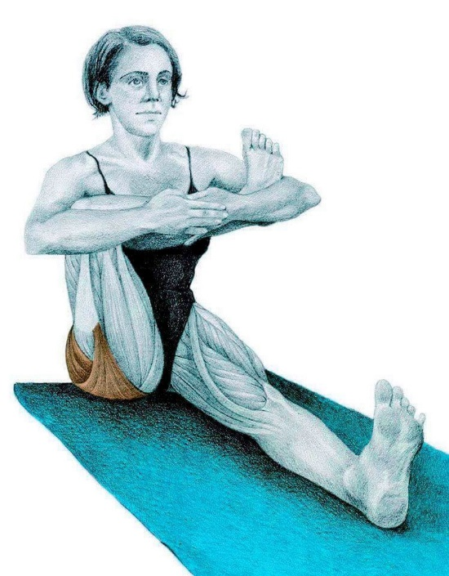
Техника: исходное положение сидя. Затем сгибая ногу в колене, притягивайте стопу ближе к груди, а колено уводите в сторону. Сохраняйте ровную спину.

11). Растяжка стоя, упираясь в стену
Растягиваем: икроножная и камбаловидная мышца
Техника: упираясь в стену, сделайте небольшой выпад ногой и старайтесь прижимать пятку к полу.

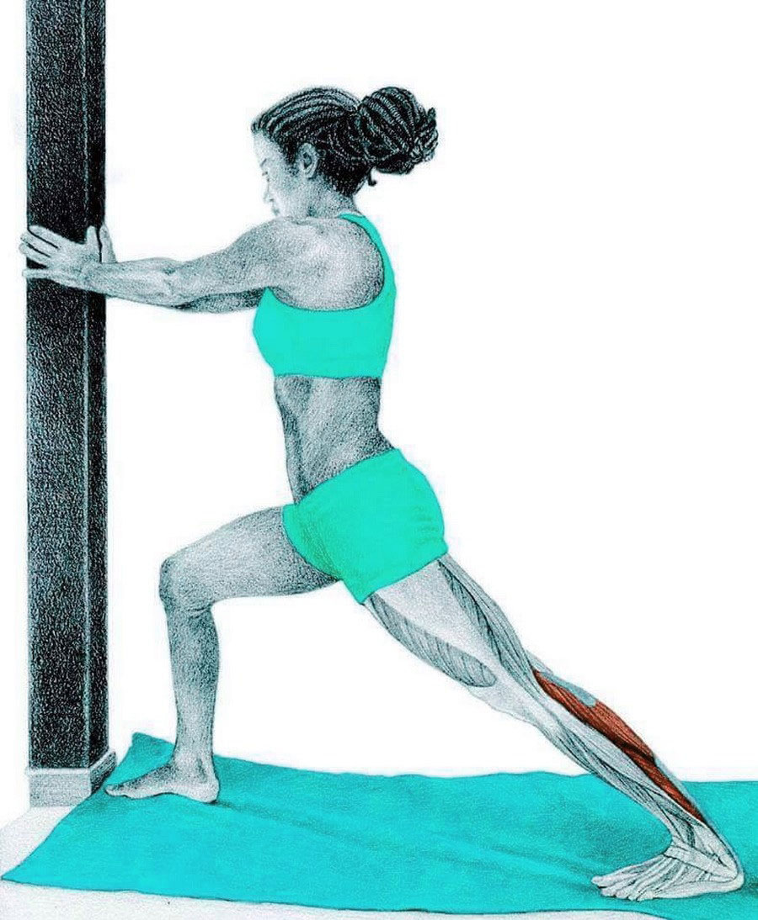
Видеоконсультации – индивидуально через WhatsApp.

